Exercicios 2.2

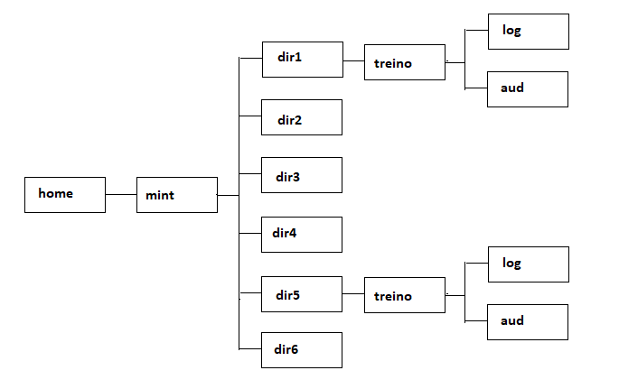

1. Logar no Linux
2. Verificar o diretório de trabalho (/root/home/mint): $pwd
3. Criar 3 diretórios de uma vez só: dir2, dir3 e dir4:
   1. $mkdir dir2 dir3 dir4
4. Criar a estrutura de diretórios dir5/treino/log e dir5/treino/aud:
   1. $mkdir –p –v dir5/treino/log dir5/treino/aud
5. Agora vá ao diretorio dir5/treino : $ cd dir5/treino
6. Criar um arquivo invisivel chamado oculto.txt : touch .oculto.txt
7. Criar 2 arquivos, teste1.txt e teste2.txt em ~/dir5/treino:
   1. $ cd ~/dir5/treino
   2. $ touch teste1.txt teste2.txt
8. Copiar arquivos conforme comandos abaixo:
   1. $ cp teste1.txt teste3.txt
   2. $ cp teste1.txt teste4.txr (PS: .txr mesmo)
9. Agora liste os diretórios e perceba a diferença entre os comandos:
   1. $ ls –lart
   2. $ ls \*.txt
   3. $ ls teste[1,2]\*
10. Remover o arquivo teste4.txr: $ rm teste4.txr
11. Verificar se removeu
12. Mover o arquivo teste1.txt para o diretorio ~/dir5/treino/log:

1. mv teste1.txt log

1. Verificar se o arquivo foi movido: $ ls log
2. Voltar ao diretorio HOME: $cd ~
3. Verificar o diretório em que se encontra: $pwd
4. Copiar o diretorio ~/dir5 como ~/dir1: $ cp –r dir5 dir1
5. Verificar se copiou
6. Remover o diretorio dir1: $ rmdir dir1
7. Executar e ver o que acontece ( funcionou ou deu erro?)
8. Tentar novamente com o comando:
9. rm –r dir1
10. Agora ir ao diretõrio /etc e dar um pwd: $ cd /etc e $ pwd
11. Agora ir ao diretorio HOME e dar um pwd: $ cd ~ e $ pwd
12. Agora voltar ao ultimo diretorio e dar um pwd: $ cd - e $ pwd